DANS CE CADRE | Académie : |  |  | Session :
 | Examen : |  |  |  | Série :
 | Spécialité/option : |  | Repère de l’épreuve :
 | Épreuve/sous épreuve :
 | NOM :
 | (en majuscule, suivi s’il y a lieu, du nom d’épouse)  Prénoms : | N° du candidat  (le numéro est celui qui figure sur la convocation ou liste d’appel)
 | Né(e) le :
Ne rien écrire | Appréciation du correcteur  Note :

Baccalauréat Professionnel
Maintenance des Systèmes de Production Connectés

Épreuve E2 PREPARATION D’UNE INTERVENTION
Sous-épreuve E2. b Préparation d’une intervention de maintenance

DOSSIER
QUESTIONS-REPONSES
EXTRUDICC

Matériel autorisé

- L’usage de la calculatrice avec mode examen actif est autorisé.
- L’usage de calculatrice sans mémoire, « type collège » est autorisé.
- Aucun document autorisé ou matériels autorisés.

Problématique : On vous demande de réaliser la maintenance préventive sur le réducteur de l’Extrudicc (parc maintenance) par échange standard du réducteur. (Vidange toutes les 5000 heures de fonctionnement et remplacement des joints d’étanchéité)

Q1 | Demande d’intervention |  | Temps conseillé :  5 minutes

Q1.1 - Compléter la demande d’intervention. (Travail à réaliser dans la semaine)

DEMANDE D’INTERVENTION |  | BT N° : 385
DATE :  …………………………. | PARC MACHINE :  .....................................................
EQUIPEMENT :  ................................ | Motif de la demande :  - Vidanger le réducteur  - Procéder au remplacement des joints.  - Réaliser l’échange standard du réducteur.
MARQUE :

Astriane
URGENCE  1 2 3 4 | Machine à l’arrêt : OUI / NON
Urgence : 0 : très urgent 1 : à réaliser dans la journée
2 : à réaliser dans la semaine 3 : à planifier

Q2 | Planifier l’intervention |  | Temps conseillé :  20 minutes

On vous demande de calculer la périodicité de la vidange du réducteur.
Les conditions de production :
- Temps d’ouverture de l’Extrudicc = 20 heures / jour
- Temps brut de fonctionnement = 2 équipes de 8 heures / jour soit 16 heures
- Temps de fonctionnement = 15 heures
- Nombre de jours travaillés par semaine = 7 jours

Q2.1 – Calculer le temps total de fonctionnement effectif de l’Extrudicc pendant une semaine.
Calcul :

Q2.2 – Calculer la périodicité de l’intervention en semaine. (Arrondir à l’unité supérieure)
Echéance constructeur préconisée pour la vidange du réducteur = 5 000 heures.
(Quantité d’huile 3,7 litres).
Calcul :
Q2.3 – Déduire la périodicité de vidange en considérant une période de fermeture annuelle de 4 semaines.
Calcul :

En conclusion : .............................................................................................................................

Q2.4 – Vérifier la disponibilité des pièces à remplacer et les choisir en complétant le bon de sortie.

BON DE SORTIE
Désignation | Référence | Quantité disponible | Quantité à sortir | Quantité restante
Joint à 2 lèvres type AS 65X120 ép12 | OAS-65X120X12-NBR | 5
Roulement à rouleaux coniques | 32306 | 6
Joint torique 3X185 | ORX3-NBR80 | 10
Anneau élastique pour alésage | 120 X 4 | 10
Joint plat découpé | Liège 247X19 | 1
Roulement à billes | 6213 ZZ | 7
Bidon d’huile 5 litres | Carter EP220 | 3

Q3 | Les risques |  | Temps conseillé :  20 minutes

Q3.1 - Identifier les risques potentiels liés à votre intervention.

Risques liés à l’intervention sur un système électrique |  | Risques d’incendie
Risques de chute de hauteur de l’intervenant |  | Risques de trébuchement, heurt
Risques liés à la manutention |  | Risques liés à la présence d’agents biologiques

Q3.2 - En fonction des risques identifiés, proposer des mesures de prévention.

Risques identifiés | Mesures de prévention proposées

Q3.3 - En fonction des risques identifiés, identifier les moyens de prévention

Brancher le système à la terre |  | Mettre un masque à gaz
Utiliser un matériel de manutention en bon état |  | Utiliser un casque mp4 anti-bruit
Vidanger la tête boudineuse |  | Utiliser un chariot élévateur
Se protéger avec des équipements de protection individuelle
Intervenir sur un système consigné

Q3.4 – Donner la tension d’alimentation de cet équipement ? ................................................

Q3.5 - Cette tension est-elle dangereuse (entourer la bonne réponse) ? OUI / NON

Justifier : ....................................................................................................................................

Q3.6 – Sachant que vous allez réaliser l’intervention et devoir procéder à la consignation de l’équipement, donner le titre d’habilitation nécessaire.

B0 | B1 | BR | B2

Q3.7 - Donner la désignation et le repère du composant permettant de réaliser la séparation de l’équipement du réseau électrique.

Composant : ............................................................. Repère : .....................................

Q4 | La consignation | DTR 14 et DTR15 | Temps conseillé :  20 minutes

Q4.1 - Entourer les équipements de protection nécessaires et indispensables pour faire votre consignation et vérification.
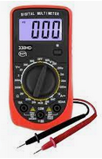
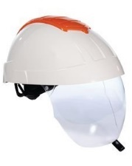
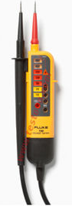
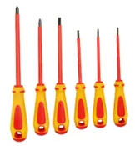
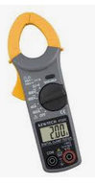

Q4.2 - Compléter le tableau ci-dessous concernant les différentes étapes de la consignation de l’équipement :
Etapes | Action | Action sur composant | Points de test  (Repères de bornes) | Équipements de protection
1 | Pré-identification |  |  | EPI
2 | ............................... | ........................ |  | EPI
3 | ............................... |  |  | EPI
4 | ............................... |  |  | EPI
5 | Effectuer la VAT : |  |  | EPI + EIS + EPC
5.1 | ...................................
5.2 | Vérifier PE.  VAT entre L1 et Terre  En amont de Q1 |  | .........................
5.3 | ....................................  En aval de Q1 |  | 2 de Q1 et PE  ........................  ........................
5.4 | ...............................
6 | Mise à la terre et en court-circuit

Q5 | La manutention |  | Temps conseillé :30 minutes
Q5.1 - Identifier le matériel disponible au magasin pour réaliser l’intervention.

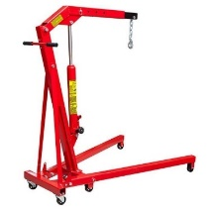 | 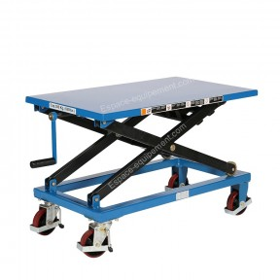 | 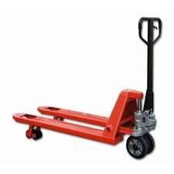 | 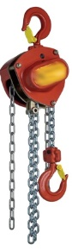
.................................  ................................. | ...................................  ................................... | .................................  ................................. | .................................  .......................................
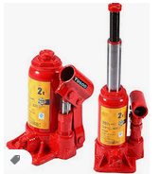 | 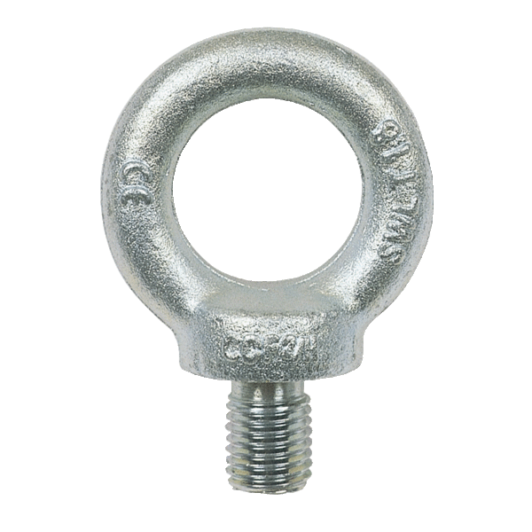 |  | 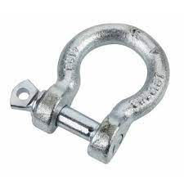
.................................  ....................................... | .................................  ........................................ | .................................  ....................................... | .................................  .......................................
La manutention sera réalisée à l’aide de la grue, d’une sangle plate et d’une manille de type lyre.
Le motoréducteur pèse 85 Kg
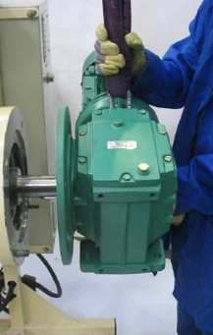
Epaisseur nervure

1 m
16

Ø 16
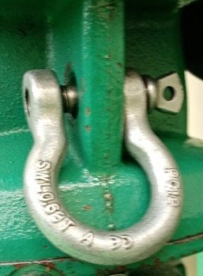
Diamètre anneau

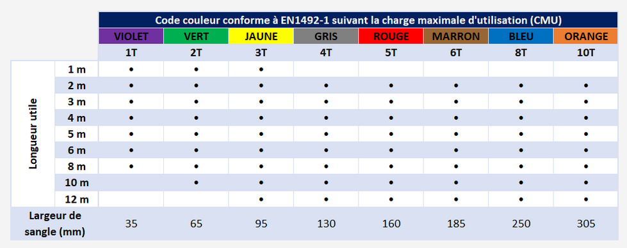
Q5.2 - En fonction des critères donnés précédemment, entourer dans le tableau la sangle correspondante.
Q5.3 - Indiquer sa CMU : .....................................................

Q5.4 - Indiquer sa couleur : .................................................

Q5.5 - Indiquer sa largeur : .................................................
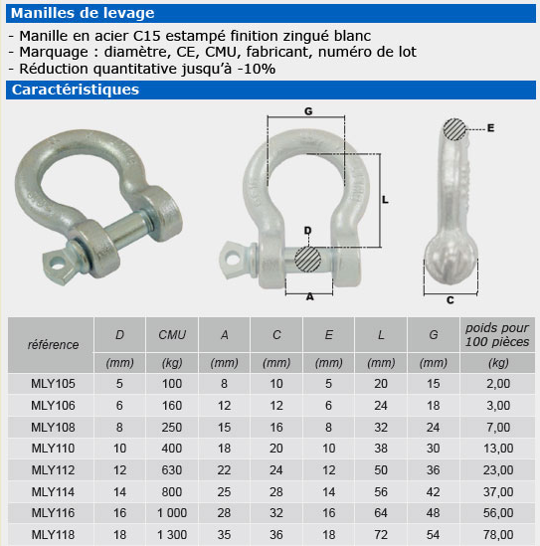
En fonction des côtes relevées sur le réducteur au niveau de l’anneau pour l’élingage :

Q5.6 - Entourer dans le tableau la ligne de la manille appropriée pour lever la charge : (la cote D doit être inférieure au diamètre de l’anneau de levage, la cote A supérieure à l’épaisseur de la nervure et la cote G supérieur à la largeur de la sangle)

Q5.7 - Indiquer sa référence : .............................

Q5.8 - Indiquer sa CMU : ....................................

Q5.9 - La manille choisie permet-elle le levage du motoréducteur ? (Entourer la bonne réponse)

OUI / NON

Q6 | Participer à l’arrêt |  | Temps conseillé :  5 minutes
Q6.1 - Arrêter l’extrudicc.
Q6.2 - Consigner.

Q7 | Mise en service | DTR16 | Temps conseillé :  15 minutes

Q7.1 - Compléter la procédure de remise en service de l’extrudicc.

PHASES | Rep | OPERATIONS | Repère composant
MISE EN SITUATION AVANT MISE EN SERVICE | 1 | Fermer le disjoncteur différentiel | Q2
 | 2 | Fermer le sectionneur porte-fusibles | ......................
MISE EN SERVICE | 4 | .............................................................................  ............................................................................. | Q1  H1
 | 5 | ..............................................................................  ............................................................................. | S1
 | 6 | Mettre en service. | .........................
 | 7 | .  ...........................................................................  ............................................................................ | SH3
 | 8 | Faire varier la vitesse de rotation de la vis. | ..........................
ARRET | 9 | Arrêter la rotation de la vis | ........................
VERIFIER LA CHAINE DE SECURITE | 10 | Procéder à un arrêt d’urgence | .......................
 | 11 | ............................................................................ | H5
Q8 | Trier, ranger, nettoyer |  | Temps conseillé :  5 minutes

